電通二甲微處理器實驗 實驗結報

實驗名稱 | Lab 11 – 計時器
組別 | 33 | 組員 | 楊適名04052520 / 呂睿中04050760

- 實驗目的
使用 MSTimer2 程式庫實作計時器 l
由串列埠輸入時間, LCD 螢幕顯示倒數計時結果
l 倒數計時結束時, PIN 13 LED ON 並停止計時 l
- 實驗步驟
使用串列埠輸入時間 時:分:秒
Arduino 接收輸入後, 可解析出 時/分/秒
loop() 中 LCD 螢幕顯示接收到之 時:分:秒
使用 MSTimer2 計時, 每一秒鐘跳至中斷副程式 CountDown()
啟動計時器
CountDown() 中更新 時/分/秒
- 程式碼
#include <MsTimer2.h>
#include <LiquidCrystal.h> // iaclude the library code
LiquidCrystal lcd(12, 11, 5, 4, 3, 2); // iaitialize iaterface pias
char a[7]="100000";
void flash() {
int i=0;
while(Serial.available())
{

a[i++] = Serial.read();
}
//*******************************************************
if(a[0]=='0'&&a[1]=='0'&&a[2]=='0'&&a[3]=='0'&&a[4]=='0'&&a[5]=='0')
{
digitalWrite(9, HIGH);
}
else if(a[5]!='0')
{
a[5]--;
}
else if(a[5]=='0'&&a[4]!='0')
{
a[4]--; a[5]='9';
}
else if(a[5]=='0'&&a[4]=='0'&&a[3]!='0')
{
a[3]--;a[4]='5'; a[5]='9';
}
else if(a[5]=='0'&&a[4]=='0'&&a[3]=='0'&&a[2]!='0')
{
a[2]--; a[3]='9';a[4]='5'; a[5]='9';
}
else if(a[5]=='0'&&a[4]=='0'&&a[3]=='0'&&a[2]=='0'&&a[1]!='0')
{
a[1]--; a[2]='5';a[3]='9';a[4]='5'; a[5]='9';
}
else if(a[5]=='0'&&a[4]=='0'&&a[3]=='0'&&a[2]=='0'&&a[1]=='0'&&a[0]!='0')
{
a[0]--; a[1]='9'; a[2]='5';a[3]='9';a[4]='5'; a[5]='9';
}
Serial.write(a);
Serial.println();
lcd.setCursor(0, 1);
lcd.write(a[0]);
lcd.write(a[1]);
lcd.write(":");
lcd.write(a[2]);
lcd.write(a[3]);
lcd.write(":");
lcd.write(a[4]);
lcd.write(a[5]);

}

void setup() {
pinMode(9, OUTPUT);
Serial.begin(9600);
MsTimer2::set(1000, flash);
MsTimer2::start();
lcd.begin(20, 2);
}
void loop() {

}

- 實驗結果及分析
初始值在pc及LCD上顯示為10:00:00，並開始倒數；在pc上輸入六位數字後開始倒數，倒數結束LED燈會亮。

- 心得討論
今天也是因為程式碼上的小錯誤以及接線上的鬆脫，到制LCD上常常顯示出奇怪的東西導致實驗失敗，不過再三檢查及接線固定後，實驗還是成功了。

- 修正電路圖

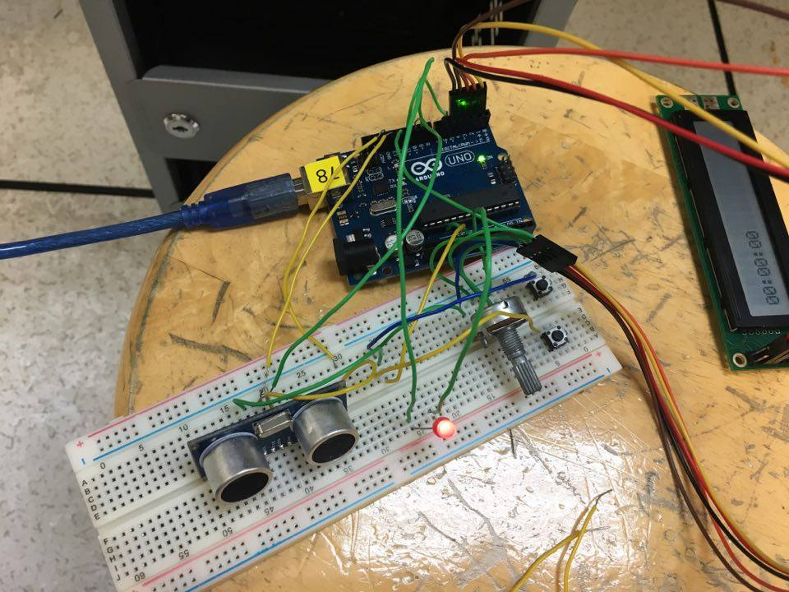
- 修正程式碼

